Indonesian Digital Library Network (IndonesiaDLN)

Ismail Fahmi *
Sekjen IndonesiaDLN

IndonesiaDLN adalah sebuah jaringan perpustakaan digital pertama di Indonesia. Pada tanggal 6 Juni 2001 di Bandung, jaringan ini diluncurkan dan diresmikan oleh para penggagas dan pendirinya. Acara ini dilaksanakan bersamaan dengan ulang tahun Perpustakaan Pusat ITB ke 80 yang diisi dengan seminar internasional tentang pengelolaan ilmu pengetahuan dan perpustakaan digital.

Tidak ada pejabat atau petinggi negara di sana yang meluncurkan. Yang ada adalah para pustakawan dan generasi muda yang melihat pentingnya memanfaatkan teknologi informasi untuk mengelola ilmu pengetahuan bangsa Indonesia. Mereka adalah dari 20 lebih institusi pendidikan dan riset seluruh Indonesia yang setahun lalu turut membidani kelahiran IndonesiaDLN.

Misi yang diemban oleh IndonesiaDLN adalah mengelola ilmu pengetahuan yang dimiliki bangsa Indonesia di dalam sebuah jaringan yang terdistribusi dan terbuka. Siapa pun bisa menjadi partner dan anggota, asal bersedia berbagi ilmu pengetahuan dengan sesama. Mudah-mudahan dengan adanya jaringan ini kita tidak akan ‘menemukan roda pedati yang telah usang’ atau reinventing the wheel, karena ketidaktahuan dan kurangnya informasi.

IndonesiDLN: ‘Jaringan’ Perpustakaan Digital?

Jaringan perpustakaan digital yang dibangun ini adalah jaringan yang sebenarnya, baik dalam arti fisik (jaringan melalui internet) maupun secara kolaborasi. Setiap partner, baik itu berupa institusi, warnet, atau personal, akan memiliki server perpustakaan digital sendiri. Mereka mengelola ilmu pengetahuan yang dimiliki ke dalam server masing-masing dalam format digital, seperti file-file artikel, kisah sukses, teknologi tepat guna, laporan penelitian, tugas akhir, tesis, disertasi, publikasi, jurnal, foto-foto, rekaman suara, rekaman video digital, dan lain sebagainya. Ilmu pengetahuan tersebut diorganisasikan menggunakan sistem kategori atau direktori menurut tema dan subjeknya. Hal ini akan memudahkan pemakai untuk menelusuri kandungan knowledgebase yang berisi ilmu pengetahuan tersebut.

Jika ilmu pengetahuan hanya dikelola sendiri dalam server masing-masing, itu bukan jaringan namanya. Namun dalam IndonesiaDLN, informasi mengenai ilmu pengetahuan – disebut metadata – dikirimkan ke sebuah server pusat IndonesiaDLN. Server pusat ini berfungsi sebagai hub yang menerima metadata dari server-server perpustakaan digital partner. Hub ini tidak akan memonopoli informasi yang dimilikinya, karena kemudian informasi tersebut akan disebarkan dan direplikasi ke server partner lainnya di IndonesiaDLN.

Dengan demikian, setiap artikel ilmu pengetahuan yang ditaruh dalam sebuah server partner manapun, secara otomatis akan disebarkan ke seluruh server partner lain di dalam IndonesiaDLN. Informasi tentang ilmu pengetahuan tersebut menjadi lebih dekat ke pengguna. Dari server perpustakaan digital manapun, entah itu di perguruan tinggi, tempat kerja, LSM, warnet-warnet, bahkan dalam PC pribadinya pun, seseorang dapat mencari dan menelusuri ‘memory’ raksasa bangsa Indonesia. Ilmu pengetahuan dari berbagai sumber dapat disajikan dalam sebuah halaman web.

File-file lengkap dari dokumen maupun multimedia memang tidak turut disebarkan mengingat ukurannya yang sangat besar. File-file ini tetap disimpan dan dikelola oleh server perpustakaan digital sumbernya. Namun keberadaan file-file ini dapat diketahui dengan mudah dari server manapun. Jika pengguna ingin mendapatkan file tersebut, dari server perpustakaan digital terdekat dia dapat mengklik link ke file dan selanjutnya akan dibawa ke server sumbernya.

Gagasan IndonesiaDLN

Gagasan tentang dibentuknya jaringan perpustakaan digital pertama kali dimunculkan pada Seminar Digital Library bulan Oktober 2000 di ITB yang diselenggarakan oleh Perpustakaan Pusat ITB bekerja sama dengan Knowledge Management Research Group (KMRG) ITB. Pada seminar tersebut diluncurkan situs Ganesha Digital Library (GDL) yang merupakan situs perpustakaan digital milik ITB yang dikembangkan oleh KMRG.

Sistem perpustakaan digital yang digunakan merupakah hasil dari penelitian KMRG dan CNRG dengan judul “Improving Graduate Education and Upgrading Utilization of Research Result through the Development of the National Networked Digital Library of Research Report, Theses, and Dissertation” yang proposalnya diterima dan didanai oleh IDRC, International Development Research Centre Canada, dan YLTI, Yayasan Litbang Telekomunikasi dan Informatika Indonesia.

Kelanjutan dari pengembangan perpustakaan digital dalam penelitian tersebut adalah sosialisasi ke institusi perguruan tinggi di Indonesia, untuk membahas dan membentuk sebuah jaringan perpustakaan digital antar perguruan tinggi. Sebagai realisasinya pada bulan Oktober 2000 setelah seminar diadakan pertemuan dua hari yang dihadiri oleh 23 institusi pendidikan dan riset dari seluruh Indonesia di Bandung. Akhirnya disepakati pembentukan IndonesiDLN, Indonesian Digital Library Network dengan cakupan ilmu pengetahuan yang dikelola dan institusi yang bisa bergabung secara lebih luas. Bukan hanya hasil penelitian saja, namun segala sumber ilmu pengetahuan eksplisit akan dikelola. Dan bukan hanya perguruan tinggi saja, tetapi siapapun bisa bergabung seperti personal, warnet-warnet, LSM, bisnis, sekolah, organisasi masyarakat, dan lain-lain.

Realisasi IndonesiaDLN

Alhamdulillah pada bulan Juni 2001, jaringan ini bisa diwujudkan dan diluncurkan. Kini sudah terpasang dua buah server Hub yaitu GDL-Network Hub (http://gdlhub.indonesiaDLN.org) dan IndonesiaDLN Hub (http://hub.indonesiaDLN.org) yang keduanya ada di ITB. Untuk sisi partner kini sudah terpasang GDL di Perpustakaan Pusat ITB, Program Pasca Sarjana ITB, Universitas Muhammadiyah Malang, Universitas Katolik Atma Jaya Jakarta, Badan Penelitian dan Pengembangan Kesehatan Jakarta, Masjid Salman ITB, dan Magister Management Agribisnis IPB.

Selanjutnya akan disusul oleh 13 IAIN di seluruh Indonesia; 3 universitas Indonesia Timur seperti Unhalu, Unhas, dan Uncen; dan banyak lagi institusi yang menyusul.

Ada juga beberapa individu yang membangun perpustakaan digital personal untuk mengelola karyanya menggunakan software GDL, dan menyebarkan isinya melalui GDL-Network.

Kontribusi yang paling besar dalam hal kandungan informasi di IndonesiaDLN saat ini baru dari Perpustakaan Pusat ITB, karena memang sudah mulai upaya digitalisasi sejak setahun yang lalu. Total sudah terdapat 550 lebih judul dan file full teks yang dapat didownload dari internet, yang sebagian besar berupa laporan penelitian, tesis, disertasi, dan multimedia.

Selain software GDL, di IndonesiaDLN juga terdapat software perpustakaan digital lain yang dikembangkan oleh Universitas Petra Surabaya, yaitu New Spektra. Software ini secara khusus digunakan untuk mengelola ilmu pengetahuan dari universitas-universitas kristen yang bergabung dalam InCU-VL, atau Indonesian Christian University Virtual Library.

Informasi yang dikelola oleh kedua software tersebut tetap bisa saling dipertukarkan, karena mengikuti standard metadata yang telah disepakati. Standard ini adalah Standard Metadata IndonesiaDLN yang dirumuskan pada pertemuan Oktober 2000 lalu. Standard ini dibuat berdasarkan standard metadata internasional Dublin Core, sehingga dikemudian hari tetap terbuka kemungkinan integrasi dengan sistem perpustakaan digital di luar negeri yang menggunakan standard yang sama.

Karena menggunakan standard yang jelas, IndonesiaDLN tetap membuka kesempatan kepada siapapun untuk mengembangkan sendiri software perpustakaan digital. Dan jika ingin bergabung dengan IndonesiaDLN, software tersebut harus mengikuti Standard Metadata IndonesiDLN dan sudah teruji interoperabilitasnya.

Ganesha Digital Library Network

Ganesha Digital Library atau GDL merupakan software perpustakaan digital berbasis web pertama di Indonesia yang didistribusikan sebagai open-source dan free-software-bersyarat. Maksudnya software ini dapat digunakan oleh siapapun secara gratis (tidak ada biaya pembelian software). Namun ada syaratnya.

Syaratnya adalah, yang bersangkutan sepakat untuk berbagi ilmu pengetahuan yang dikelolanya menggunakan GDL kepada bangsa Indonesia, melalui jaringan IndonesiaDLN. Jika tidak bersedia, maka untuk menggunakan GDL dia harus membeli lisensinya. Hal ini semata-mata hanya bertujuan untuk menyebarluaskan kesadaran tentang perlunya saling berbagi ilmu pengetahuan, tidak menyimpan rapat ilmu yang dimiliki, dan kepedulian pada kemajuan bersama.

GDL terdiri dari hub (server) dan partner (client). GDL server hanya diimplementasikan pada GDL Hub server saja. Sedangkan yang didistribusikan adalah GDL client atau partner. GDL mendukung sistem pengelolaan informasi secara terdistribusi dan terintegrasi melalui internet. Antar server GDL partner kolaborasinya atau pertukaran informasinya dilakukan melalui perantaraan server GDL hub yang kini berlokasi di ITB.

Melalui GDL hub, semua partner dapat mengirim informasi yang dimilikinya, dan melalui GDL hub pula, mereka dapat mengambil informasi yang dimiliki GDL hub yang berasal dari seluruh GDL partner. Hal ini untuk menjamin agar ilmu pengetahuan tersebar lebih luas dan lebih dekat ke pengguna.

Jaringan server-server perpustakaan digital yang menggunakan GDL ini akhirnya membentuk sebuah sub-jaringan dari IndonesiaDLN, yaitu GDL-Network. Hal yang sama juga terjadi pada perpustakaan digital berbasis New Spektra (Petra), yang membentuk sebuah sub-jaringan lagi, New Spektra Network. Kedua sub-jaringan ini dan sub-sub jaringan mendatang lainnya, akan saling berkomunikasi melalui IndonesiaDLN Hub server.

GDL Untuk Personal, Warnet, dan Institusi

Sebuah perpustakaan digital tidak memerlukan ruangan yang besar. Sebuah komputer pribadi (PC) pun sudah cukup. Sebuah laptop yang dibawa kemana-mana pun bisa menjadi perpustakaan digital. Kalau begitu, setiap orang pun (personal) bisa memiliki perpustakaan digital jika memiliki sebuah PC.

Di IndonesiaDLN, hal ini akan diwujudkan. Khususnya melalui GDL yang dibuat untuk tiga edisi publisher, yaitu edisi Personal, Warnet, dan Institusi.

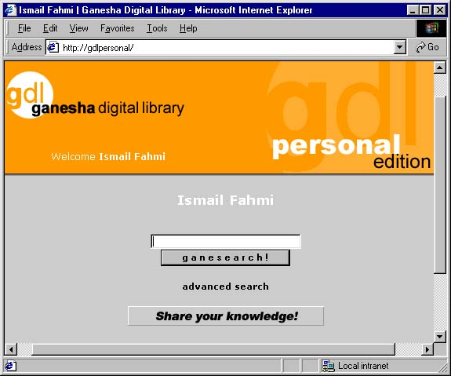
GDL Personal Edition dimaksudkan bagi individu yang memiliki koleksi informasi yang cukup banyak dan produktif, baik hasil karyanya sendiri maupun koleksi dari berbagai sumber. Dengan edisi ini, mereka dapat mengelola ilmu pengetahuannya dengan cepat dan mudah karena tidak harus terhubung ke internet pada saat bekerja.

Cukup dengan akses lokal ke komputer pribadi, mereka dapat membuat kategori-kategori baru bagi koleksinya, mengupload abstrak dan full file dokumen maupun multimedia. Hanya pada saat terhubung ke internet saja mereka perlu melakukan sinkronisasi data, sehingga seluruh koleksinya diupload secara otomatis ke GDL Hub. Ini pun dapat ditinggal sambil minum kopi.

Diharapkan dengan adanya edisi ini, mereka mendapatkan kemudahan untuk berbagi dan tidak mengalami hambatan yang berarti, misalnya dibandingkan dengan harus mengakses situs web yang lambat setiap kali akan mengupload informasi. Keterbatasan akses ini dapat mematahkan semangat berbagi.

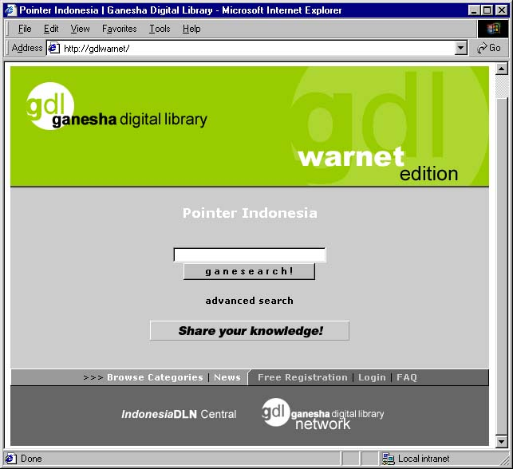
GDL Warnet Edition membawa misi menjadikan warung internet atau warnet sebagai perpustakaan digital yang mendekatkan informasi ilmu pengetahuan kepada masyarakat sekitarnya. Sebuah PC Windows 98 di warnet dapat disulap menjadi server perpustakaan digital dengan diinstal GDL di dalamnya.

GDL Warnet ini secara otomatis dapat menyedot metadata atau informasi ilmu pengetahuan yang ada dalam server GDL Hub, dan menyimpannya ke dalam database lokal. Pengunjung warnet dapat menelusuri kandungan memory raksasa bangsa Indonesia yang tersimpan dalam IndonesiaDLN melalui server tersebut. Tentu saja aksesnya jauh lebih cepat dibandingkan dengan harus membuka situs GDL Hub yang mungkin sangat lambat. Ketika mereka menemukan file yang ingin didownload, dengan sekali klik mereka akan dibawa ke server GDL sebenarnya yang menyimpan file tersebut.

Jika mereka ingin berbagi ilmu yang mereka miliki, mereka cukup mengupload ke server GDL Warnet tersebut. Ini tentu membutuhkan waktu yang sangat singkat. Ketika mereka meninggalkan warnet, server dengan sendirinya akan mengirim data dan file ke GDL Hub pusat.

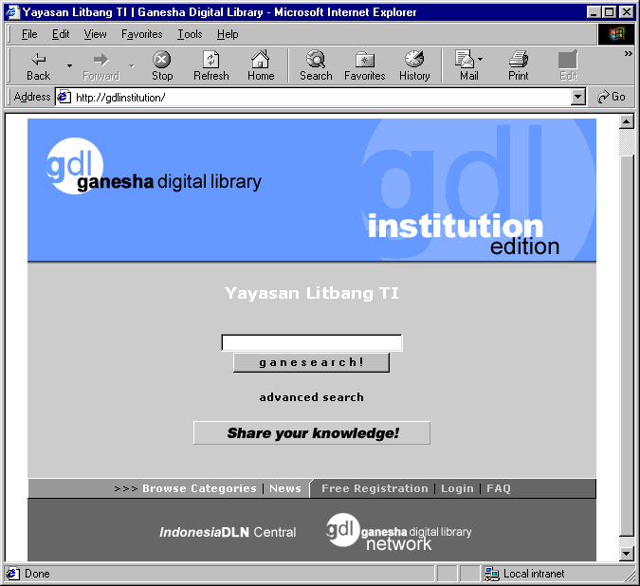
Pengunjung senang karena akses cepat sehingga biaya yang dikeluarkan lebih murah. Sementara pengusaha warnet juga untung, karena perpustakaan digital di tempatnya menjadi daya tarik bagi pengunjung warnet. Bangsa Indonesia secara umum pun akan diuntungkan karena semakin banyak yang bisa berbagi ilmu pengetahuan, semakin besar pula ‘kecerdasan dan kepandaian’ yang dimilikinya.

GDL Institution Edition merupakan perpustakaan digital untuk organisasi atau institusi seperti perguruan tinggi, lembaga riset, LSM, pemerintahan, bisnis, dan lain-lain. Di dalamnya akan dikelola ilmu pengetahuan yang dimiliki oleh anggota institusi yang bersangkutan.

Sementara server GDL edisi personal dan warnet tidak perlu dinyalakan 24 jam sehari, maka untuk GDL edisi institusi disyaratkan untuk selalu menghidupkan servernya terus menerus sebagai bentuk layanan kepada pengguna. File-file yang diupload ke server ini tidak perlu dikirim ke GDL Hub, hanya metadatanya saja. Dengan demikian, setiap kali pengunjung ingin mendapatkan file tersebut, harus mendownloadnya langsung dari server GDL institusi yang menyimpannya. Oleh karena itulah, koneksi ke internet 24 jam sehari menjadi syarat implementasi GDL edisi institusi.

Bagaimana Cara Bergabung?

Yang dapat bergabung ke dalam IndonesiaDLN adalah personal, warnet, atau institusi. Syaratnya ada dua, yaitu memiliki potensi ilmu pengetahuan, dan bersedia berbagi ilmu pengetahuan tersebut dengan bangsa Indonesia melalui IndonesiaDLN.

Selanjutnya, mereka dapat mengembangkan sendiri software perpustakaan digital atau menggunakan software yang telah ada seperti GDL. Khusus untuk GDL, mereka harus mengisi form aplikasi penggunaan GDL yang dapat didownload di http://gdlhub.indonesiaDLN.org/faqgdl.php. Kemudian mengirimkannya ke KMRG ITB, untuk mendapatkan source-code dan serial number yang diperlukan saat sinkronisasi data.

Dengan menginstall server perpustakaan digital, mengelola, dan berbagi isinya melalui IndonesiaDLN, secara otomatis sudah menjadi partner IndonesiaDLN.

Perlu Dukungan ISP

Yang akan menjadi permasalahan teknis mendatang adalah penempatan server GDL Hub dan IndonesiaDLN Hub yang mudah dan cepat ketika diakses oleh server-server partner dan oleh para pengguna. Saat ini kedua server ditempatkan di lingkungan ITB. Namun bandwith yang dimiliki ITB ke internet sekarang sudah jenuh, sehingga dapat dipastikan sulitnya sinkronisasi data dari partner ke hub.

Untuk itu, bantuan dari penyedia jasa internet seperti Indosat, Telkomnet, atau ISP lain sangat dibutuhkan. Yaitu berupa fasilitas penempatan server hub di NOC mereka. Karena komunitas IndonesiaDLN tidak memiliki dana sama sekali untuk membayar layanan ini, maka ditawarkan kerjasama yang saling menguntungkan. IndonesiaDLN akan memasang banner atau teks pada halaman web bahwa akses ke server tersebut disediakan oleh ISP ‘Anu’, dan IndonesiaDLN dapat fasilitas hosting gratis. Semoga ada yang menyambut tawaran ini.

Selanjutnya, Digital Heritage

Jika IndonesiaDLN sukses membangun jaringan perpustakaan digital dengan sistem terdistribusi ini, maka selanjutnya akan dikembangkan diatasnya, yaitu sistem informasi tentang kekayaan pusaka bangsa (heritage) yang ada di daerah-daerah. Sistem ini berhubungan dan bermanfaat bagi otonomi daerah.

Dengan digital heritage, setiap daerah dapat mengelola informasi potensi daerahnya baik berupa kekayaan dan keindahan alam, karya cipta manusia, potensi bisnis dan pariwisata masing-masing menggunakan GDL. Melalui IndonesiaDLN, informasi tersebut saling dipertukarkan, sehingga setiap daerah akan mengetahui potensi daerah lain. Informasi ini akan menumbuhkan peluang-peluang kerjasama dan pembangunan baru.

Selain itu, informasi potensi daerah yang terkumpul dan dapat diakses melalui internet juga bermanfaat untuk promosi ke dunia internasional, untuk mengundang investasi asing dan kerjsama yang lebih luas. Ini dibicarakan dalam pertemuan IndonesiaDLN ke 2 pada tanggal 8-9 Juni 2001 di Bandung.

* ) Penulis adalah ketua Knowledge Management Research Group ITB, principal investigator penelitian “Improving Graduate Education and Upgrading Utilization of Research Result through the Development of the National Networked Digital Library of Research Report, Theses, and Dissertation”, serta sekjen IndonesiaDLN. Penulis dapat dihubungi melalui email ismail@itb.ac.id, dan sehari-hari melakukan penelitian di KMRG ITB yang berlokasi di Perpustakaan Pusat ITB.

